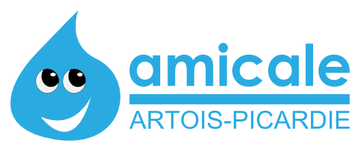

Commande Sourcéane

Nom/Prénom : ………………………………………………………………………………………..

Item | Prix unitaire | Nombre | TOTAL
Carnet de 25 entrées pour l’espace aquatique | 82€
Carnet de 10 séances d’aquagym | 100€
Carnet de 10 entrées « bien-être » | 182€
Massage sur mesure – Soin SPA Norea (45 minutes) | 44€
TOTAL

Mode de règlement : □ Virement (à privilégier) - □Chèque - □Espèce
IBAN de l’Amicale du Personnel de l’Agence de l’eau Artois-Picardie :

Bon à compléter et à envoyer, avec une preuve de virement, à l’adresse mail suivante : g.aubert@eau-artois-picardie.fr
Les chèques et espèces restent tolérés mais doivent être remis, avec votre bon de commande, à Géraldine Aubert.
Date limite de commande : Lundi 20 avril 2026

